 Centrum kinantropologického výzkumu Univerzita Palackého
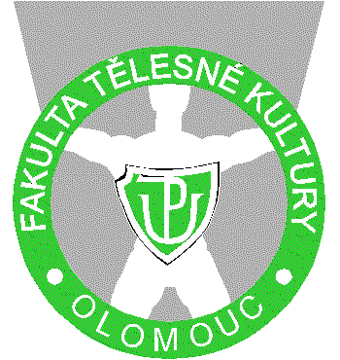
Fakulta tělesné kultury v Olomouci

Vážení spoluobčané,

dovolujeme si Vás oslovit a požádat o spolupráci při celosvětovém zjišťování údajů o pohybové aktivitě obyvatelstva a životním prostředí - prostřednictvím dotazníků a týdenního monitorování pohybové aktivity krokoměrem (zapojeny jsou desítky států z různých světadílů). Vaše odpovědi na otázky dotazníku i naměřené výsledky jsou zpracovávány anonymně a budou využity pro souhrnné hodnocení pohybové aktivity a životního prostředí obyvatel České republiky. Výsledky budou dále využity k ovlivňování státní a komunální zdravotně preventivní politiky. Hlavním důvodem této mezinárodní akce je zhoršující se zdravotní stav obyvatelstva a měnící se způsob života, který je ekonomicky stále náročnější a přitom často nezlepšuje kvalitu života.
Dotazník je sestaven tak, aby byl použitelný celosvětově. Proto Vás prosíme o shovívavost při posuzování formulovaných otázek. Výzkumná metodika monitorování pohybové aktivity krokoměrem je již ověřena u nás i v zahraničí a splňuje všechna zdravotní, sociální a etická kritéria. Z měření pro Vás nevyplývají žádná nebezpečí. Naopak, každému kdo dokončí monitorování, zašleme jeho individuální výsledky. V případě jakýchkoli nejasností, či zájmu o další spolupráci nás neváhejte kontaktovat na info-ckv@upol.cz.
Zjišťování údajů o pohybové aktivitě obyvatelstva v České republice se ujali dobrovolně a bez finančních zisků pracovníci a studenti vysokých škol, kteří Vám upřímně děkují za pomoc a spolupráci.

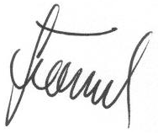Děkujeme!

V Olomouci 25. 2. 2009 prof. PhDr. Karel Frömel, DrSc.
Centrum kinantropologického výzkumu, FTK
Univerzita Palackého v Olomouci

Centrum kinantropologického výzkumu Univerzita Palackého
Fakulta tělesné kultury v Olomouci

Vážení spoluobčané,

dovolujeme si Vás oslovit a požádat o spolupráci při celosvětovém zjišťování údajů o pohybové aktivitě obyvatelstva a životním prostředí - prostřednictvím dotazníků a týdenního monitorování pohybové aktivity krokoměrem (zapojeny jsou desítky států z různých světadílů). Vaše odpovědi na otázky dotazníku i naměřené výsledky jsou zpracovávány anonymně a budou využity pro souhrnné hodnocení pohybové aktivity a životního prostředí obyvatel České republiky. Výsledky budou dále využity k ovlivňování státní a komunální zdravotně preventivní politiky. Hlavním důvodem této mezinárodní akce je zhoršující se zdravotní stav obyvatelstva a měnící se způsob života, který je ekonomicky stále náročnější a přitom často nezlepšuje kvalitu života.
Dotazník je sestaven tak, aby byl použitelný celosvětově. Proto Vás prosíme o shovívavost při posuzování formulovaných otázek. Výzkumná metodika monitorování pohybové aktivity krokoměrem je již ověřena u nás i v zahraničí a splňuje všechna zdravotní, sociální a etická kritéria. Z měření pro Vás nevyplývají žádná nebezpečí. Naopak, každému kdo dokončí monitorování, zašleme jeho individuální výsledky. V případě jakýchkoli nejasností, či zájmu o další spolupráci nás neváhejte kontaktovat na info-ckv@upol.cz.
Zjišťování údajů o pohybové aktivitě obyvatelstva v České republice se ujali dobrovolně a bez finančních zisků pracovníci a studenti vysokých škol, kteří Vám upřímně děkují za pomoc a spolupráci.

Děkujeme!

V Olomouci 25. 2. 2009 prof. PhDr. Karel Frömel, DrSc.
Centrum kinantropologického výzkumu, FTK
Univerzita Palackého v Olomouci

